# Ayudas Sobre Mantenimientos

Adolfo Monterroso 0901-18-50

# Ingreso a mantenimientos

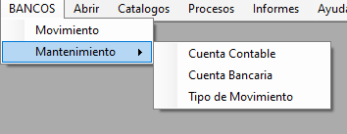

* En el MDI diríjase a la pestaña BANCOS y luego mantenimiento.
* Seleccione el mantenimiento deseado.

# Mantenimiento Cuenta Contable

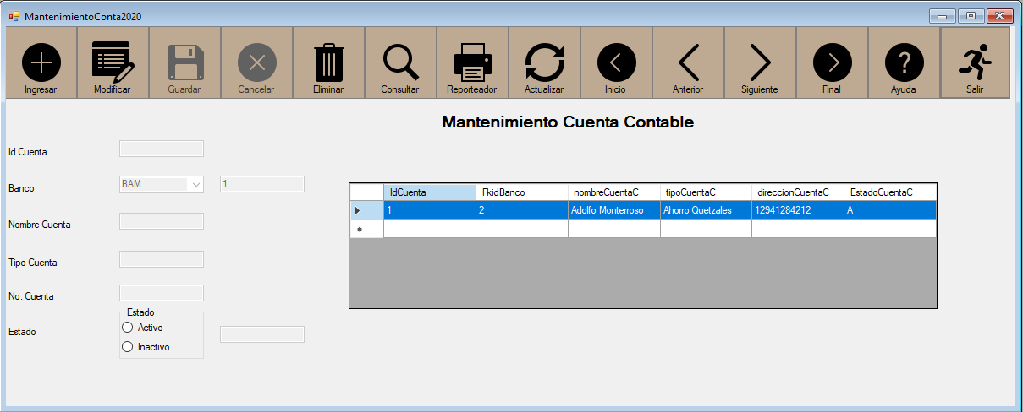

Ingresar

* Con el navegador implementado, debe dar click a la pestaña ingresar para crear un nuevo registro.
* Luego llene los campos solicitados (debe llenarlos todos)
* Seleccione el estado con el que nacera el registro.
* Click al icono Guardar y listo.

Modificar

* Click a modificar.
* Seleccione un registro con el mouse del Datagrid para que los campos se llene automáticamente.
* Alteres los campos que necesite.
* Click al icono guardar y listo.

Eliminar

* Seleccione el registro en el Datagrid que desee eliminar.
* Click al icono de eliminar y listo.

# Mantenimiento Cuenta Bancaria

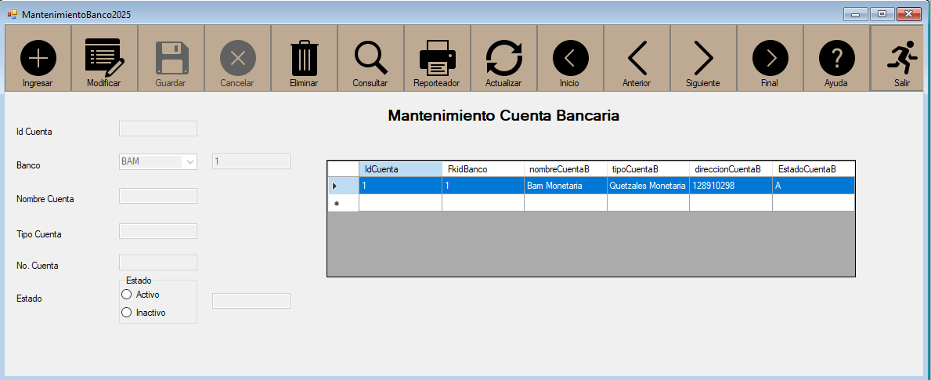

Ingresar

* Con el navegador implementado, debe dar click a la pestaña ingresar para crear un nuevo registro.
* Luego llene los campos solicitados (debe llenarlos todos)
* Seleccione el estado con el que nacera el registro.
* Click al icono Guardar y listo.

Modificar

* Click a modificar.
* Seleccione un registro con el mouse del Datagrid para que los campos se llene automáticamente.
* Alteres los campos que necesite.
* Click al icono guardar y listo.

Eliminar

* Seleccione el registro en el Datagrid que desee eliminar.
* Click al icono de eliminar y listo.

Ayudas y reportes

* Click en ayudas para desplegar las ayudas.
* Click en reportes para desplegar los reportes.

# Mantenimiento Tipo Movimiento

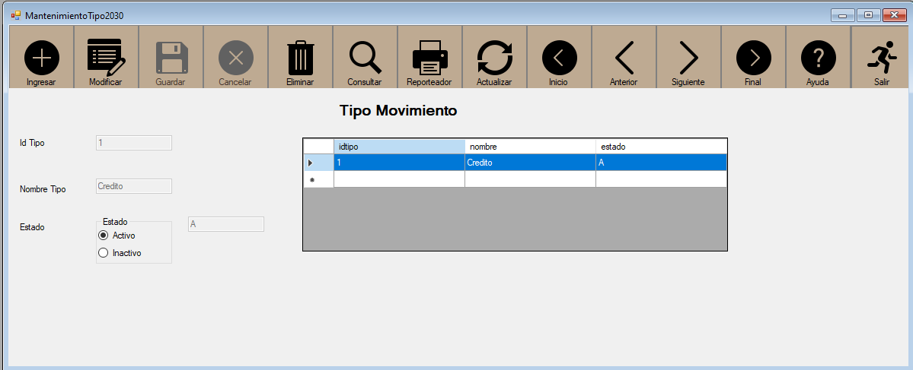

Ingresar

* Con el navegador implementado, debe dar click a la pestaña ingresar para crear un nuevo registro.
* Luego llene los campos solicitados (debe llenarlos todos)
* Seleccione el estado con el que nacera el registro.
* Click al icono Guardar y listo.

Modificar

* Click a modificar.
* Seleccione un registro con el mouse del Datagrid para que los campos se llene automáticamente.
* Alteres los campos que necesite.
* Click al icono guardar y listo.

Eliminar

* Seleccione el registro en el Datagrid que desee eliminar.
* Click al icono de eliminar y listo.

Ayudas y reportes

* Click en ayudas para desplegar las ayudas.
* Click en reportes para desplegar los reportes.